Thu hẹp các khoảng trống về các yếu tố con người bằng huấn luyện thông minh
Malevi Manenti

Tại Diễn đàn SAFETY4SEA Athens lần thứ 16, bà Malevi Manenti, Phó Tổng Giám đốc của OneLearn Global, đã trình bày về vai trò then chốt của yếu tố con người trong an toàn hàng hải, nhấn mạnh rằng các quy định và khung quản lý thôi là chưa đủ để ngăn ngừa sự cố, tai nạn.
Theo Báo cáo Tổng quan thường niên 2024 của Cơ quan An toàn Hàng hải châu Âu (EMSA), 80% các tai nạn hàng hải bắt nguồn từ sai sót con người, dẫn đến 520 người thiệt mạng. Ngoài ra, mỗi năm sai sót của con người gây thiệt hại hơn 541 triệu USD cho ngành hàng hải.
Vậy, chúng ta hãy thống nhất một cách hiểu chung về “yếu tố con người”.
Yếu tố con người là gì?
Theo OCIMF, yếu tố con người là những đặc điểm thể chất, tâm lý và xã hội định hình nên cách con người tương tác với thiết bị, hệ thống, quy trình, công việc, đồng nghiệp và môi trường làm việc của họ.
Thế nào là “sai sót của con người”?
Theo Hội đồng Nghiên cứu Giao thông Hàng hải Mỹ (Maritime Transportation Research Board), sai sót của con người được định nghĩa là hành động hoặc không hành động của nhân viên hàng hải dẫn đến hoặc góp phần vào tai nạn hoặc sự cố hàng hải.
Nói cách khác, yếu tố con người chính là nguyên nhân tiềm ẩn dẫn đến sai sót, bao gồm căng thẳng, mệt mỏi, và năng lực lãnh đạo yếu kém — những khía cạnh mà chúng ta cần tập trung khắc phục, và đó chính là nội dung được thảo luận tiếp theo.
Các yếu tố chính góp phần gây ra sai sót của con người
Những yếu tố làm giảm thời gian phản ứng và khả năng tập trung, từ đó tăng nguy cơ xảy ra sai sót trong các tình huống quan trọng, có thể được chia thành 5 nhóm chính:
- Làm giảm hiệu suất của con người: Mệt mỏi, căng thẳng, rối loạn giấc ngủ, vấn đề sức khỏe và sử dụng chất kích thích.
- Các yếu tố về nhận thức: Quyết định sai lầm, thiếu nhận thức tình huống, và đánh giá rủi ro kém.
- Yếu tố xã hội và tổ chức: Lãnh đạo kém, văn hóa an toàn yếu, làm việc theo tổ kém, rào cản ngôn ngữ, và khoảng trống trong quy trình hoặc vi phạm quy định.
- Thiết kế và công thái học: Hệ thống và thiết bị được thiết kế kém, không phù hợp với khả năng của con người.
- Huấn luyện và năng lực: Huấn luyện không đầy đủ hoặc lỗi thời, khiến thuyền viên không được chuẩn bị tốt cho các tình huống thực tế.
Ba yếu tố bổ sung cũng cần được chú ý:
- Các khoảng trống trong quy định pháp luật: Công ước STCW được cập nhật lần cuối vào năm 2010 (Sửa đổi Manila). Trong khi đó, ngành hàng hải đã thay đổi mạnh mẽ với số hóa, tàu tự động và nhiên liệu thay thế. Bản sửa đổi tiếp theo chưa được kỳ vọng sẽ có trước đầu những năm 2030, tức là có một khoảng trống 20 năm, khiến thuyền viên ngày nay được đào tạo theo các quy định đã lỗi thời.
- Hướng dẫn so với thực tế: OCIMF gọi đây là sự khác nhau giữa “công việc theo tưởng tượng” và “công việc trong thực tế”. Trong thực tế, thuyền viên phải đối mặt với thời tiết khắc nghiệt, lịch trình chặt chẽ và yêu cầu vận hành phức tạp – những điều mà các quy trình trên giấy không phản ánh đầy đủ.
- Việc tuân thủ pháp luật và năng lực: Hệ thống kiểm tra lâu nay vô tình tạo ra tư duy “đánh dấu vào các ô kiểm tra cho xong” (tick-the-box). Mục tiêu đã chuyển từ làm việc an toàn hàng ngày sang trông có vẻ tuân thủ vào ngày kiểm tra – tư duy này cần phải được thay đổi.
Vậy “huấn luyện thông minh” có thể giúp thu hẹp những khoảng cách này như thế nào?
1. Đối với yếu tố nhận thức:
Cải thiện kỹ năng mềm thông qua huấn luyện dựa vào tình huống thực tế (scenario-based training).
Phương pháp như nghiên cứu tình huống theo từng khía cạnh và học tập cá nhân hóa dựa trên AI giúp nâng cao khả năng ra quyết định và nhận thức tình huống.
2. Đối với yếu tố xã hội và tổ chức:
Triển khai chương trình văn hóa an toàn và lãnh đạo dành cho cả đội tàu và nhân viên trên bờ. Những chương trình này tăng cường văn hóa an toàn, hợp tác và tuân thủ quy trình.
3. Đối với thiết kế và khoảng cách giữa lý thuyết và thực tế:
Áp dụng các phương pháp học tập nhập vai và trải nghiệm thực tế, như: video hướng dẫn thao tác thiết bị, tham quan tàu 360 độ, công nghệ XR, VR, và Digital Twin, để thu hẹp khoảng cách giữa lý thuyết và thực hành.
4. Đối với huấn luyện, quy định pháp luật và năng lực:
Thúc đẩy liên tục huấn luyện lại và nâng cao kỹ năng thông qua chương trình dựa trên năng lực, vượt ra ngoài chứng chỉ thông thường. Điều này nên đi kèm với hệ thống cố vấn, báo cáo dựa trên dữ liệu và đánh giá hiệu suất liên tục, giúp xây dựng văn hóa học tập thực chất.
Kết luận và khuyến nghị chính
- Áp dụng các giải pháp huấn luyện thông minh: Sử dụng huấn luyện dựa trên tình huống thực tế, học tập thích ứng bằng AI và công nghệ học tập nhập vai để tăng cường kỹ năng mềm và giảm thiểu các sự cố liên quan đến yếu tố con người.
- Tăng cường văn hóa an toàn và năng lực lãnh đạo: Đầu tư vào các chương trình nâng cao nhận thức nhằm xây dựng văn hóa an toàn tích cực và đảm bảo tuân thủ quy trình trong cả đội ngũ trên tàu và trên bờ.
- Thúc đẩy phát triển liên tục của thuyền viên: Thiết lập các chương trình huấn luyện dựa trên năng lực, có hỗ trợ cố vấn và đánh giá dựa trên dữ liệu để đảm bảo sự phát triển chuyên môn bền vững.
- Ưu tiên sức khỏe và phúc lợi của thuyền viên: Cung cấp các chương trình chăm sóc toàn diện, bao gồm hỗ trợ 24/7, nhằm cải thiện sức khỏe tinh thần và hiệu suất tổng thể của thuyền viên.
- Thúc đẩy hiện đại hóa quy định pháp luật: Hợp tác với các tổ chức trong ngành để cập nhật yêu cầu huấn luyện phù hợp với công nghệ mới nổi, quá trình số hóa và các loại nhiên liệu mới.
👉 Độc giả có thể xem thêm qua video bài thuyết trình của bà tại liên kết dưới đây.
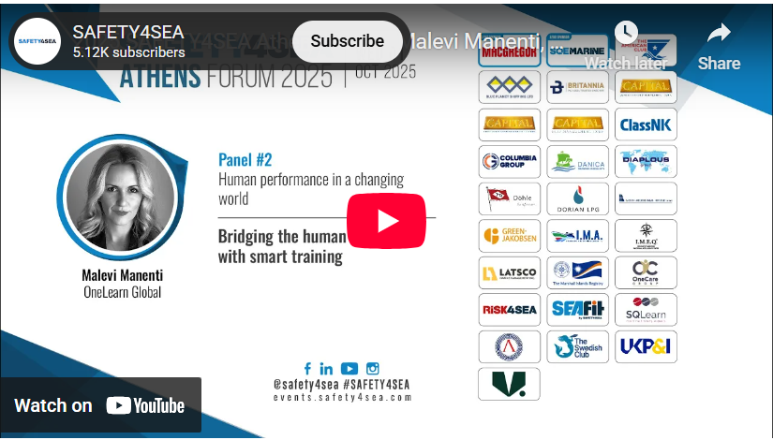
https://youtu.be/wPY69vX9Ufk



